План безопасности в ситуации домашнего насилия:
1. Подумайте обо всех возможных способах, при которых можно быстро и безопасно покинуть дом в ситуации домашнего насилия;
2. Заранее соберите все необходимые вещи: одежду, документы, лекарства, ключи. Спрячьте их в месте, о котором не знает обидчик;
3. Позаботьтесь о наличии карманных денег для покупки всего необходимого на время Вашего отсутствия дома;
4. Договоритесь с соседями, чтобы они вызвали милицию в случае необходимости или предоставили Вам доступ к телефону;
5. Договоритесь с родственниками, друзьями о возможности предоставления временного убежища;
6. Убедитесь в том, что Вам не угрожает опасность. При необходимости покинуть квартиру/дом воспользуйтесь мерами подготовительного этапа;
7. Находясь в безопасности, вызовите сотрудников милиции;
8. Дождитесь приезда сотрудников милиции. Совместно с участковым милиционером составьте заявление о факте бытового насилия.
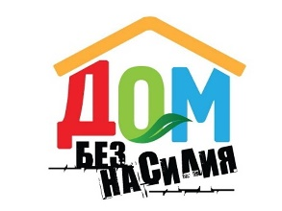

Если Вы оказались в кризисном состоянии и нуждаетесь в услуге временного приюта, Вы можете обратиться непосредственно в ГУ «ТЦСОН Минского района»
по адресу:
д. Боровляны, ул. 40 лет Победы, д. 27Б,
позвонить по телефону:
8 (017)517-37-13
либо по телефону круглосуточного доступа
в «кризисную» комнату:
8025-510-53-97
При экстренном заселении в «кризисную» комнату Вы можете обратиться в дежурную часть отдела внутренних дел Минского райисполкома по телефону:
102


Кризисная» комната – услуга временного приюта

ГУ «Территориальный центр социального обслуживания населения Минского района»

Профилактика домашнего насилия в отношении пожилых людей

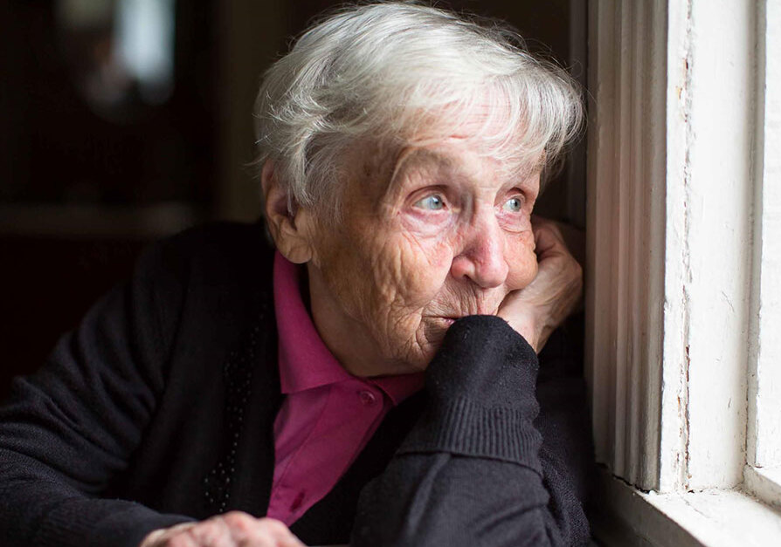

д. Боровляны
Домашнее насилие – это цикл повторяющихся во времени с увеличением частоты и усилением характера жестокости действий одного человека по отношению к другому человеку, входящих в состав одной семьи и (или) объединенных близкими отношениями с целью установления контроля, запугивания, манипуляций и шантажа (Ленор Уолкер).
Цель домашнего насилия – запугать, доминировать, преследовать и властвовать над жизнью другого члена (членов) семьи. Это широкий термин, который включает в себя различные действия лиц, применяющих насилие.
Жестокое обращение с пожилыми людьми определяется как однократное или повторяющееся действие либо бездействие, которое имеет место в рамках отношений, предполагающих доверие, и наносит пожилому человеку физический или психологический ущерб. Такой тип насилия представляет собой нарушение прав человека и может выражаться в физическом, сексуальном, психологическом и эмоциональном насилии; финансовых и материальных злоупотреблениях; оставлении без помощи; пренебрежении потребностями; оскорблении достоинства и неуважительном отношении.
Для предотвращения насилия рекомендуется прислушиваться к пожилым людям, чаще навещать, вмешиваться при обнаружении первых признаков плохого обращения с ними.

Какие бывают виды домашнего насилия?
Физическое насилие - это толкание, хватание, щипки, удары, шлепки, таскание за волосы и другие действия, которые могут привести к физическим травмам; отказ в медицинской помощи, принуждение к употреблению алкоголя или наркотиков; препятствие в обращении за необходимой медицинской помощью.
Психологическое насилие проявляется в постоянном крике и угрозах в сторону пожилого человека, ругани и использования неприличных слов, унижении, игнорировании пожилого человека, когда он о чем-либо просит.
Сексуальное насилие принуждение к половому контакту, изнасилование, нежелательные прикосновения, принуждение человека раздеваться, принуждение к просмотру видео порнографического характера.
Экономическое насилие. Подразумевает осуществление тотального контроля над финансовыми ресурсами члена (членов) семьи, ограничения его (их) доступа к деньгам или финансовым активам семьи, создание препятствий или запрет на трудоустройство или получение образования Яркими примерами экономического насилия пожилых людей являются систематические отъемы пенсии, принуждении к изменению завещания, овладение жилплощадью против воли человека.
Какие действия необходимо предпринять, если вы заподозрили, что насилие над пожилым человеком всё-таки произошло?
1. Соберите информацию. Владеть информацией – это самое главное. Если вы заметили один из признаков насилия, отнеситесь серьёзно к своим опасениям, возможно, необходимо будет сделать фото или видео, особенно если налицо признаки физического насилия.
2. Поговорите с пострадавшим. По разным причинам пострадавшие граждане пожилого возраста или инвалиды не всегда могут чётко сформулировать, что с ними происходит: у них могут быть проблемы с памятью или с пониманием происходящего, они могут быть запуганы или привязаны к своим обидчикам (например, если их избивают дети). Постарайтесь создать у них ощущение безопасности, дайте им понять, что вы рядом и окажете помощь.
3. Попросите о помощи. В зависимости от вида насилия, серьёзности и потребности пострадавшего вы можете обратиться в милицию. При обращении по телефону будьте готовы назвать фамилию, имя пожилого человека, адрес, контактную информацию и подробные сведения том, что произошло. Вас могут спросить, есть ли у пострадавшего медицинские проблемы (спутанность сознания или потеря памяти), и были ли вы свидетелем тому, как на него кричали или применяли физическое насилие.

